
Об утверждении плана по управлению пастбищами и их использованию по Аральскому району на 2017-2018 годы
Решение Аральского районного маслихата Кызылординской области от 22 декабря 2017 года № 123. Зарегистрировано Департаментом юстиции Кызылординской области 28 декабря 2017 года № 6099
В соответствии с Законом Республики Казахстан от 23 января 2001 года "О местном государственном управлении и самоуправлении в Республике Казахстан" и пунктом 1 статьи 8 Закона Республики Казахстан от 20 февраля 2017 года "О пастбищах" Аральский районный маслихат РЕШИЛ:
1. Утвердить план по управлению пастбищами и их использованию по Аральскому району на 2017-2018 годы согласно приложению.
2. Настоящее решение вводится в действие со дня официального опубликования.
Председатель очередной двадцатой  сессии Аральского районного маслихата | А. Асанбаев
Секретарь Аральского районного маслихата | Д. Мадинов
Приложение к решению Аральского районного маслихатa от "22" декабря 2017 года №123
План мероприятий по управлению пастбищами и их использованию по Аральскому району на 2017-2018 годы
1) схема (карта) расположения пастбищ на территории в разрезе категорий земель, собственников земельных участков и землепользователей на основании правоустанавливающих документов;
2) приемлемые схемы пастбищеоборотов;
3) карта с обозначением внешних и внутренних границ и площадей пастбищ, в том числе сезонных, объектов пастбищной инфраструктуры;
4) схема доступа пастбищепользователей к водоисточникам (озерам, рекам, прудам, копаням, оросительным или обводнительным каналам, трубчатым или шахтным колодцам), составленная согласно норме потребления воды;
5) схема перераспределения пастбищ для размещения поголовья сельскохозяйственных животных физических и (или) юридических лиц, у которых отсутствуют пастбища, и перемещения его на предоставляемые пастбища;
6) схема размещения поголовья сельскохозяйственных животных на отгонных пастбищах физических и (или) юридических лиц, не обеспеченных пастбищами, расположенными при городе, поселке, сельском округе;
7) календарный график по использованию пастбищ, устанавливающий сезонные маршруты выпаса и передвижения сельскохозяйственных животных.
Схема (карта) расположения пастбищ на территории в разрезе категорий земель, собственников земельных участков и землепользователей на основании правоустанавливающих документов
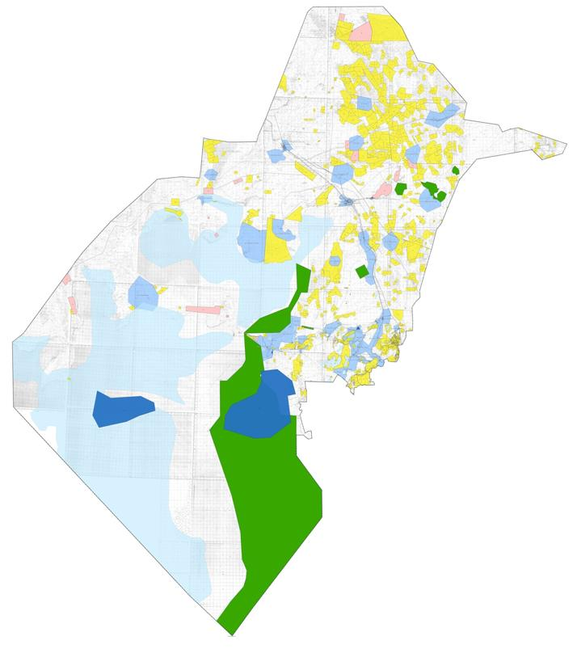

Условные знаки

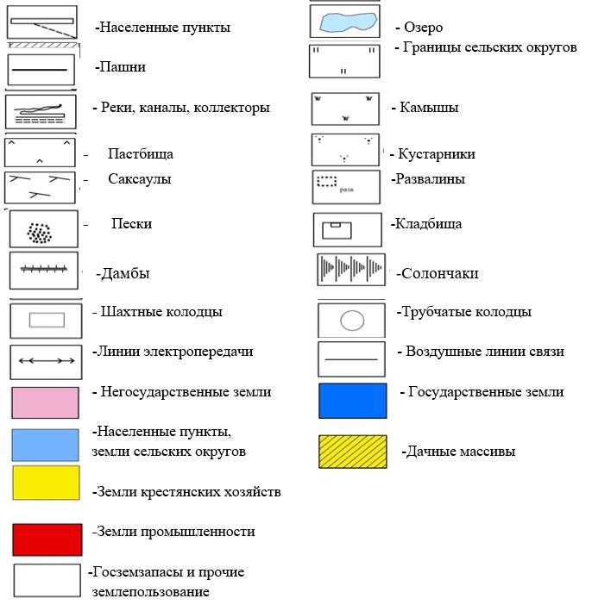

Список землепользователей для использования сельскохозяйственного назначения
Номер объекта | Ф.И.О
1 | Бердимагамбетов Турехан "Куаныш" к/х
2 | Бердимагамбетов Турехан "Куаныш" к/х
3 | Сатекеев Нурлыбек "Бек" к\х
4 | Сатекеев Нурлыбек "Бек" к\х
5 | Тулегенов Жанузак "Берекет" к\х
6 | Тулегенов Жанузак "Берекет" к\х
7 | Тулегенов Жанузак "Берекет" к\х
8 | Досаев Конакбай "Сарсен" к\х
9 | Абжалиева Тандаулы "Көлбай" к\х
10 | Рсалиев Тлес "Досжан - Думан" к\х
11 | Рахманов Талгат "Ардана" к\х
12 | Айтекеев Беркимбай "Актау" к\х
13 | Алимбетов Жаксылык "Актилек" к\х
14 | Жексенбаев Тилеген "Жансая" к\х
15 | Айсауытов Улыкбек "Султан" к\х
16 | Айсауытов Улыкбек "Султан" к\х
17 | Бисенов Амангали "Оналбек" к\х
18 | Прекешов Жангазынынк\х
19 | Айбусинова Жакенай "Тоба" к\х
20 | Бекпанов Сансызбайдынк\х
21 | Сейтов Беймбет к\х
22 | Ажибаев Султанай "Токпан" к\х
23 | Султаев Талгар "Талгар" к\х
24 | Игымбердиев М. "Нурсат" к\х
25 | Турмаханов С. "Берик" к\х
26 | Тулебаев К "Куандык" к\х
27 | Баймырзаев Б. "Бауыржан" к\х
28 | Даримбетов Адилхан Ергалиевичк\х
29 | Абилов Максат Сагидлаевичк\х
30 | Бердимаганбетов Туреханк\х
31 | Абдулганиев Абзал "Аккиси" к\х
32 | Абдулганиев Абзал "Аккиси" к\х
33 | Куанышбаев Елшекей "Кожагул-Ата" к\х
34 | Куанышбаев Елшекей "Кожагул-Ата" к\х
35 | Жиемуратов Кайрат "Алим" к\х
36 | Жиемуратов Кайрат "Алим" к\х
37 | Жиемуратов Кайрат "Алим" к\х
38 | Жиемуратов Кайрат "Алим" к\х
39 | Жиемуратов Кайрат "Алим" к\х
40 | Тулебаев Кожабай "Копа батыр" к\х
41 | Молдадосов Кенес "Бирлик" к\х
42 | Аймишев Кенесбай "Табекен би" к\х
43 | Аймишев Кенесбай "Табекен би" к\х
44 | Аймишев Кенесбай "Табекен би" к\х
45 | Аймишев Кенесбай "Табекен би" к\х
46 | Есимов Аманкелди "Аулие төбе" к\х
47 | Есимов Аманкелди "Аулие төбе" к\х
48 | Оксикбаев Ерсултанк\х
49 | Куанышбаев Бекназар Елшекеновичк\х
50 | Куанышбаев Бекназар Елшекеновичк\х
51 | Сапарова Мария Шомановнак\х
52 | Есимов Амангелди Жаксатовичк\х
53 | Елшекенов Елнур Бекназарулык\х
54 | Маханова Гульнарк\х
55 | Абекова Кульжанк\х
56 | Аленов Табын "Жамбыл" к\х
57 | Аленов Табын "Жамбыл" к\х
58 | Аленов Табын "Жамбыл" к\х
59 | Кариев Азилхан "Еримбет баба" к\х
60 | Сейтбенбетовк\х
61 | Хасенов Темирбек "Хасен" к\х
62 | Дуйсеналиев Жанабайк\х
63 | Айменов Касым к\х
64 | Кужаева Дина Турегуловна к\х
65 | Кушекбаев Нурлыбай Усерович к\х
66 | Абдраманов Кайрат "Акберген" к\х
67 | Байназаров Куанбай "Байназар" к\х
68 | Досымов О. "Нурболат" к\х
69 | Емекешов Ондасын "Ондасын" к\х
70 | Емекешов Ондасын "Ондасын" к\х
71 | Есетов С. "Аян" к\х
72 | Есиркепов Е. "Турикпен" к\х
73 | Жаримбетов К. "Сасыкбай" к\х
74 | Киынбаев Балтабай "Киынбай" к\х
75 | Жоламанов Ж. "Аккулак" к\х
76 | Жоламанов Ж. "Аккулак" к\х
77 | Сактаганов Аралбай "Мейримжан" к\х
78 | Сактаганов Аралбай "Мейримжан" к\х
79 | Тогаева Шамшия "Шенгелді тубек" к\х
80 | Смағұлова Люта "Усен" к\х
81 | Смағұлова Люта "Усен" к\х
82 | Досов Калдыбек "Жасулан" к\х
83 | Тынымбаев Мурат "Сарыкол" к\х
84 | Жалгасбаев Дайрабай "Баймурат" к\х
85 | Утебалиев Ажимурат "Галымжан" к\х
86 | Толеуов Курманбек "Мадияр" к\х
87 | Жолмырзаева Алтынай к\х
88 | Кенжебаев Айтуганк\х
89 | Аленов Табын "Жамбыл" к\х
90 | Есепбаев Амангали "Досбол" к\х
91 | Абдалиева Зибагул "Болашак" к\х
92 | Серали Асан Темиргалиулы к\х
93 | Жугинисов Малик Жанабаевич к\х
94 | Саржанов Кудайберген к\х
95 | Нурманов Берекет Кожахметович к\х
96 | Нурманов Берекет Кожахметович к\х
97 | Жандосова Гульнар к\х
98 | Жалмагамбетов Тимирлан к\х
99 | Ескалиев Алимжанк\х
100 | Аленов Шакрат "Арем" к\х
101 | Алманов Нуралы "Елеу" к\х
102 | Аманова Кулжахан "Аулие" к\х
103 | Аймырзаев Сейтмурат "Кайрат" к\х
104 | Аханов Жексембай "Ернат" к\х
105 | Ахметов Бахберген "Олжас" к\х
106 | Болеков Нуржан "Шынжан" к\х
107 | Бекпанов Данияр "Жанаталап" к\х
108 | Дарменов Суипберген "Наурыз" к\х
109 | Дарменов Суипберген "Наурыз" к\х
110 | Ержанов Мырзабай "Нур" к\х
111 | Ержанов Мырзабай "Нур" к\х
112 | Жандаулетов Саурен "Нұрман"
113 | Жапахов Балташ "Конырат" к\х
114 | Жапахов Балташ "Конырат" к\х
115 | Коскулов Жетес "Агент" к\х
116 | Конисов К. "ГЗК" к\х
117 | Мейрманов Калдымурат "Айжан" к\х
118 | Кулмырзаев Оразгали "Нурбек" к\х
119 | Кулмырзаев Оразгали "Нурбек" к\х
120 | Кабылов Жаксылык "Сасай" к\х
121 | Кабылов Жаксылык "Сасай" к\х
122 | Минашев Алкуат "Закирали" к\х
123 | Маханов Сансызбай "Мадияр" к\х
124 | Исмагулов Адилхан "Айдархан" к\х
125 | Сматуллаев Бахытжан к\х
126 | Сарсенбаев Адилбек "Айдос" к\х
127 | Омаров Алдажар "Тауекел" к\х
128 | Ержанов Кикбай "Назарша" к\х
129 | Амангелдиев Кайратбек "Еламан" к\х
130 | Амангелдиев Кайратбек "Еламан" к\х
131 | Абдуллаев Канибек "Кут-Дан-Ай" к\х
132 | Турсинбаева Мадина "Алижан" к\х
133 | Нурекешов Темирбек "Каблан" к\х
134 | Турахметов Базаралы "Алдаберген" к\х
135 | Салмырзаев Танжарык "Айжарык" к\х
136 | Курмантаев Сермаганбет к\х
137 | Кульдеева Гульнар "Итемен" к\х
138 | Жалпиев Алмурат "Магжан" к\х
139 | Жалпиев Алмурат "Магжан" к\х
140 | Курмантаев Сермаганбет "Жакас" к\х
141 | Бержанов Ж. "Аскербек" к\х
142 | Алмагамбетов Малкаждар"Абзал" к\х
143 | Нурашов Темирбай "Ошак" к\х
144 | Жандаулетов Саурен к\х
145 | Турахметов Базаралы к\х
146 | Бухарбаев Мухиядиннің к\х
147 | Шынжанов Т. "Рауан" к\х
148 | Алданов Алмасбек "Алдан" к\х
149 | Нурашов Темирбай "Серик" к\х
150 | Тлеулесов Бигалик\х
151 | Мусаев Кубеген к\х
152 | Ауезов Болатбек Рашидович к\х
153 | Исматуллаева Нургуль к\х
154 | Мусиралиев Ахметжан к\х
155 | Айменова Амандык к\х
156 | Абилов Максат Сагидлаевич к\х
157 | Конысова Аманкелди "Куаныш" к\х
158 | Конысова Аманкелди "Куаныш" к\х
159 | Кайруллаев Абилтай к\х
160 | Кайруллаев Абилтай к\х
161 | Кайруллаев Абилтай к\х
162 | Жанабаев Болат "Адил" к\х
163 | Пирназаров Туребай к\х
164 | Пирназаров Туребай к\х
165 | Төреева Жаныл "Куанткан" к\х
166 | Санакулов Акыл "Акыл" к\х
167 | Абдалиева Зибагул "Байдаулет" к\х
168 | Ажигулов Зинет к\х
169 | Ажмалипова Марияш "Назерке" к\х
170 | Жумамуратова Жамила "Алимуса" к\х
171 | Жарасов Карасай к\х
172 | Санакулов Колдасын "Канымбай" к\хш/қ
173 | Жайназаров Кунтуар "Тугел" к\х
174 | Шамшаев Аралбек к\х
175 | Жумагулов Асылбек к\х
176 | Байтуганов Жалиди к\х
177 | Измаганбетов Куаныш "Куаныш" к\х
178 | Аймбетов Адильбек к\х
179 | Абдуллаев Махсут к\х
180 | Алпысбаев Ыкылас "Ыклас" к\х
181 | Алпысбаев Ыкылас "Ыклас" к\х
182 | Алпысбаев Ыкылас "Ыклас" к\х
183 | Алпысбаев Ыкылас "Ыклас" к\х
184 | Демесинов Совет "Жанабаз" к\х
185 | Балмырзаев Тулебай к\х
186 | Абдалиева Зибагул "Болашак" к\х
187 | Абдалиева Зибагул "Болашак" к\х
188 | Абдалиева Зибагул "Болашак" к\х
189 | Сермаханов Уркенк\х
190 | Жуматова Лизак\х
191 | Жайназаров Кунтуар "Берекет" к\х
192 | Кайназарова Нургул к\х
193 | Алпысбаев Беркинбай к\х
194 | Анесов Темирхан Кулпыбаевич к\х
195 | Аминов Акилжан Балтабекович к\х
196 | Алпысбаев Беркинбай к\х
197 | "Атамекен-2" к\х
198 | Нысанбаев Куандык Алдабергенович к\х
199 | Аймаханов Конысбек к\х
200 | Жолмаханов Аргынбай "Куаныш" к\х
201 | Кулманов Жантемир "Кенес" к\х
202 | Ешекенов Турсынбай "Кази" к\х
203 | Нурекешова Сулубике к\х
204 | Конырбаева Айнур к\х
205 | Сисекешов Гани к\х
206 | Бизакова Гулбану "Артур" к\х
207 | Тлеуов Туретай к\х
208 | Отеулиева Нургүл к\х
209 | Курманбаев Жетписбай "Нурлан"
210 | Нурекешов Жолдыбай к\х
211 | Тлеуов Амантай "Жандаулет" к\х
212 | Сейталиев Адилхан "Жаманша" к\х
213 | Балманов Габит к\х
214 | Сериев Бексултан к\х
215 | Мергенбаев Куандык к\х
216 | Абишев Сейтбек к\х
217 | Құтанов Нурлан
218 | Мнажов Жарбол к\х
219 | Баймагамбетов Берик
220 | Бердалиев Алмухан к\х
221 | Баекешов Махсут Абдимуратович к\х
222 | Жолмырзаева Алтынай к\х
223 | Анесов Темирхан "Кок" к\х
224 | Каюпов Берик "Бакдаулет" к\х
225 | Сексенов Рамазан "Султан" к\х
226 | Нуркабылов Жеткерген "Кенес" к\х
227 | Енсепов Ермек "Сауел" к\х
228 | Медет Аралбек к\х
229 | Бекенова Орынбике "Мура" к\х
230 | Сейлов Акнияз Алданович к\х
231 | Каюпов Нурболат Жайықул к\х
232 | Аманжолов Кайрулланың к\х
233 | Баданов Айдарбек Калыбаевич к\х
234 | Караумбетов Шахраман "Шахраман" к\х
235 | Караумбетов Шахраман к\х
236 | Жумахметов Т. "Багжан" к\х
237 | Жумахметов Т. "Багжан" к\х
238 | Талапбаев Е. "Райым" к\х
239 | Жалгасбаева К. "Жамансары" к \х
240 | Абдикеров Мади к\х
241 | Есжанов.Е. "Болашак" к\х
242 | Жусупов А"Колімбет - Байкиси" к\х
243 | Абдикерова Нурсауле к\х
244 | Жубанышов Жарасхан к\х
245 | Сагатов Аскарк\х
246 | Жақып Гбиттің к\х
247 | Жақып Габит к\х
248 | Анапияев Олжас к\х
249 | Бакбергенов Каблан "Достык" к\х
250 | Бимырзаев Еркін "Уміт" к\х
251 | Бижанов Азат "Азат" к\х
252 | Балапан Алмагул "Уябай" к\х
253 | Ержанов Асылхан "Суйкимбайсопы" к\х
254 | Жиентаев Жубандык "Актан" к\х
255 | Жолаев Айдарбек "Жолай" к\х
256 | Сандыбеков Жарылкасын "Сайлыбек"
257 | Жаукеев Жаксылык "Еримбет" к\х
258 | Жаксыбаев Сейдалы "Едил" к\х
162 | Жанабаев Болат "Адил" к\х
163 | Пирназаров Туребай к\х
164 | Пирназаров Туребай к\х
165 | Төреева Жаныл "Куанткан" к\х
166 | Санакулов Акыл "Акыл" к\х
167 | Абдалиева Зибагул "Байдаулет" к\х
168 | Ажигулов Зинет к\х
169 | Ажмалипова Марияш "Назерке" к\х
170 | Жумамуратова Жамила "Алимуса" к\х
171 | Жарасов Карасай к\х
172 | Санакулов Колдасын "Канымбай" к\хш/қ
173 | Жайназаров Кунтуар "Тугел" к\х
174 | Шамшаев Аралбек к\х
175 | Жумагулов Асылбек к\х
176 | Байтуганов Жалиди к\х
177 | Измаганбетов Куаныш "Куаныш" к\х
178 | Аймбетов Адильбек к\х
179 | Абдуллаев Махсут к\х
180 | Алпысбаев Ыкылас "Ыклас" к\х
181 | Алпысбаев Ыкылас "Ыклас" к\х
182 | Алпысбаев Ыкылас "Ыклас" к\х
183 | Алпысбаев Ыкылас "Ыклас" к\х
184 | Демесинов Совет "Жанабаз" к\х
185 | Балмырзаев Тулебай к\х
186 | Абдалиева Зибагул "Болашак" к\х
187 | Абдалиева Зибагул "Болашак" к\х
188 | Абдалиева Зибагул "Болашак" к\х
189 | Сермаханов Уркенк\х
190 | Жуматова Лизак\х
191 | Жайназаров Кунтуар "Берекет" к\х
192 | Кайназарова Нургул к\х
193 | Алпысбаев Беркинбай к\х
194 | Анесов Темирхан Кулпыбаевич к\х
195 | Аминов Акилжан Балтабекович к\х
196 | Алпысбаев Беркинбай к\х
197 | "Атамекен-2" к\х
198 | Нысанбаев Куандык Алдабергенович к\х
199 | Аймаханов Конысбек к\х
200 | Жолмаханов Аргынбай "Куаныш" к\х
201 | Кулманов Жантемир "Кенес" к\х
202 | Ешекенов Турсынбай "Кази" к\х
203 | Нурекешова Сулубике к\х
204 | Конырбаева Айнур к\х
205 | Сисекешов Гани к\х
206 | Бизакова Гулбану "Артур" к\х
207 | Тлеуов Туретай к\х
208 | Отеулиева Нургүл к\х
209 | Курманбаев Жетписбай "Нурлан"
210 | Нурекешов Жолдыбай к\х
211 | Тлеуов Амантай "Жандаулет" к\х
212 | Сейталиев Адилхан "Жаманша" к\х
213 | Балманов Габит к\х
214 | Сериев Бексултан к\х
215 | Мергенбаев Куандык к\х
216 | Абишев Сейтбек к\х
217 | Құтанов Нурлан
218 | Мнажов Жарбол к\х
219 | Баймагамбетов Берик
220 | Бердалиев Алмухан к\х
221 | Баекешов Махсут Абдимуратович к\х
222 | Жолмырзаева Алтынай к\х
223 | Анесов Темирхан "Кок" к\х
224 | Каюпов Берик "Бакдаулет" к\х
225 | Сексенов Рамазан "Султан" к\х
226 | Нуркабылов Жеткерген "Кенес" к\х
227 | Енсепов Ермек "Сауел" к\х
228 | Медет Аралбек к\х
229 | Бекенова Орынбике "Мура" к\х
230 | Сейлов Акнияз Алданович к\х
231 | Каюпов Нурболат Жайықул к\х
232 | Аманжолов Кайрулланың к\х
233 | Баданов Айдарбек Калыбаевич к\х
234 | Караумбетов Шахраман "Шахраман" к\х
235 | Караумбетов Шахраман к\х
236 | Жумахметов Т. "Багжан" к\х
237 | Жумахметов Т. "Багжан" к\х
238 | Талапбаев Е. "Райым" к\х
239 | Жалгасбаева К. "Жамансары" к \х
240 | Абдикеров Мади к\х
241 | Есжанов.Е. "Болашак" к\х
242 | Жусупов А"Колімбет - Байкиси" к\х
243 | Абдикерова Нурсауле к\х
244 | Жубанышов Жарасхан к\х
245 | Сагатов Аскарк\х
246 | Жақып Гбиттің к\х
247 | Жақып Габит к\х
248 | Анапияев Олжас к\х
249 | Бакбергенов Каблан "Достык" к\х
250 | Бимырзаев Еркін "Уміт" к\х
251 | Бижанов Азат "Азат" к\х
252 | Балапан Алмагул "Уябай" к\х
253 | Ержанов Асылхан "Суйкимбайсопы" к\х
254 | Жиентаев Жубандык "Актан" к\х
255 | Жолаев Айдарбек "Жолай" к\х
256 | Сандыбеков Жарылкасын "Сайлыбек"
257 | Жаукеев Жаксылык "Еримбет" к\х
258 | Жаксыбаев Сейдалы "Едил" к\х
259 | Жукашев Габиболла "Сатбай" к\х
260 | Куанышбаев Биртай "Карабала" к\х
261 | Лекеров Кайырбек "Иса" к\х
262 | Мадияров Сембай "Мадияр" к\х
263 | Мендыбаев Утеген "Мендібайсопы" к\х
264 | Муратбаев Амангелды "Шынтас" к\х
265 | Мусаев Тиштыкбай "Дастан" к\х
266 | Мусиров Марс "Мусір" к\х
267 | Мукышов Кадырбай "Аралқұм” к\х
268 | Набиев Нуржаубай "Танатбай" к\х
269 | Наурызбаев Ермек "Ынтымақ" к\х
270 | Нарегеев Ерболат "Тас шеген" к\х
271 | Назаров Бектурган "Карашеген" к\х
272 | Сексенбаев Карсакбай к\х
273 | Турсынов Акбота "Жума"
274 | Турсынов А. к\х
275 | Тапалов Байтак "Рахат" к\х
276 | Торениязов Алтай "Кирбас" к\х
277 | Жамалов Нагашибай "Тажибек" к\х
278 | Тенелбаева Алтын "Багыбай" к\х
279 | Жанабаев Ерболат "Сағындык" к\х
280 | Жанабаев Ерболат "Сагындык" к\х
281 | Айдилдаев Багибай "Алшынбай" к\х
282 | Хайрлаев Файзулла "Несибе" к\х
283 | Хайрлаев Файзулла "Несибе" к\х
284 | Досжанов М. "Муттар" к\х
285 | Кадирбаев Жанабай "Бурмаш" к\х
286 | Ильясова Кулдариха "Алдан" к\х
287 | Толыбаев Избасхан "Самен" к\х
288 | Егизбаев Коптлеу "Жандос" к\х
289 | Айтимов Иманбай "Бирлик" к\х
290 | Исатаев Хасен "Мурат" к\х
291 | Бертлеуов Сабит "Жасулан" к\х
292 | Кадирбеков Игилик "Сейтқул" к\х
293 | Кадирбеков Жанабай "Бурмаш" к\х
294 | Рыстыгулова Маржанкул "Куаныш" к\х
295 | Мынжасаров Аманжол "Жасулан" к\х
296 | Мынжасаров Аманжол "Жасулан" к\х
297 | Елеуов Ертлеу "Корлан" к\х
298 | Дарибаев Абдихан "Онболсын-Эльвира" к\х
299 | Аяпов Алмат "Ешмахан" к\х
300 | Тулегенов Кеулимжай "Талап" к\х
301 | Жумабаев Курманбек "Қуралбек" к\х
302 | Сариева Алтыншаш "Бауыржан" к\х
303 | Бакшакбаев Алпысбек "Ержан" к\х
304 | Садыков Ермек "Ермек" к\х
305 | Шалабаев Аманжол "Аманжол" к\х
306 | Ауезов Байдаулет "Әуез" к\х
307 | Пралиев Айтжан "Еламан" к\х
308 | Елешов Жайшылык "Айтбек" к\х
309 | Бозгулова Айымкул "Раушан" к\х
310 | Асанбаев Жетес "Алмат" к\х
311 | Куттыбаев Акылбай к\х
312 | Бейсов Темирхан к\х
313 | Лекеров Кунжарык к\х
314 | Абсеметов Беркин к\х
315 | Утегенов Ануарбек к\х
316 | Бердалиев Бұйрабай к\х
317 | Махатова Нургул к\х
318 | Серкешбаев Ерболат к\х
319 | Дузелбаев Сенбек к\х
320 | Куатова Алтынгуль "Айболат" к\х
321 | Турымбетов Амангелді "Бекарыс" к\х
322 | Абдиканиев Куандык "Бейбит" к\х
323 | Алдабергенов Токсанбай к\х
324 | Шарапатова Розагул "Консадак" к\х
325 | Дуйсенбаев Копшилик "Жакеш" к\х
326 | Кутанов Аманбай "Досан" к\хк\х
327 | Утемисов Егизбай "Баби" к\х
328 | Ашимов Шора "Куттыбай" к\х
329 | Абдиказиев А. "Баукен" к\х
330 | Елешов Болатк\х
331 | Мандибаев Ерболат
332 | Ержанов Нурулла к\х
333 | Койшыбаев Кунболат "Уланбек" к\х
334 | Жалгасбеков Амангелды "Торт борі" к\х
335 | Куптенбаев Али "Рахымжан" к\х
336 | Бердалиев Кали "Тегинболат" к\х
337 | Исатаев Хасен к\х
338 | Махамбетов Жайлаухан к\х
339 | Шалабаев Даулетжан к\х
340 | Рысмамбетова Айна к\х
341 | Кармысбаев Жарылкасын к\х
342 | Бтимбаева Несибели к\х
343 | Бтимбаева Несибели
344 | Ауезов Байдаулет к\х
345 | Турикбаев Жаксыбек к\х
346 | "Бурмаш" к\хБерсугирова А.
347 | Жолаев Айдарбек к\х
348 | Калимбетов Женис к\х
349 | Утегенов Абильтай к\х
350 | Ержанов Унталап к\х
351 | Еримбетов Рахимжан "Бокай" к\х
352 | Еримбетов Рахимжан "Бокай" к\х
353 | Еримбетов Рахимжан "Бокай" к\х
354 | Еримбетов Рахимжан "Бокай" к\х
355 | Еримбетов Рахимжан "Бокай" к\х
356 | Танирбергенов Мыктыбай "Нурасыл" к\х
357 | Танирбергенов Мыктыбай "Нурасыл" к\х
358 | Танирбергенов Мыктыбай "Нурасыл" к\х
359 | Нугуманова Камила к\х
360 | Таласов Мейрамбек к\х
361 | Исмалаев Болатбек к\х
362 | Сейтбенбетов Дузбай к\х
363 | Манахов Рустем к\х
364 | Жандаулетов Саурен "Нурман" к\х
365 | Жетесов Габит "Габит" к\х
366 | Жетесов Габит "Габит" к\х
367 | Айменов Касым "Бакыт" к\х
368 | Айменов Касым "Бакыт" к\х
369 | Айменов Касым "Бакыт" к\х
370 | Жаймахов Азамат к\х
371 | Манашев Казбек к\х
372 | Айдаралиев Габит к\х
373 | Ашақов Досбек Куанышбаевич к\х
374 | Смагулов Гарифулла к\х
375 | Муратбаев Мырзахан к\х
376 | Муратбаев Мырзахан к\х
377 | Утебалиев Умирбай к\х
378 | Утебалиев Умирбай к\х
379 | Андызбаев Марат к\х
380 | Андызбаев Марат к\х
381 | Оспанов Нияз к\х
382 | Досжанов Акедил к\х
383 | Нугманов Бекарыс к\х
384 | Нугманов Бекарыс к\х
385 | Бухарбаев Куаныш к\х
386 | Альжанов К. "Жусип" к\х
387 | Альжанов К. "Жусип" к\х
388 | МолдабаевАлмат "Айтпак" к\х
389 | Айтпақов Жаксылык "Береке" к\х
390 | Айтпақов Жаксылык "Береке" к\х
391 | Шораев Наурызбай "Коктем" к\х
392 | Есентаев Эдуарт "Қуаныш" ш/қ
393 | Баймбетов Мирхан "Нур" к\х
394 | Баймбетов Мирхан "Нур" к\х
395 | Тажиев Мир "Мир" к\х
396 | Тажиев Мир "Мир" к\х
397 | Мусаев Талапбай "Талапбай" к\х
398 | Кайназаров Б. "Алтын Айдар" к\х
399 | Найзабеков Кази "Сраш" к\х
400 | Асанов Қуаныш к\х
401 | Қасымов Асылбек к\х
402 | Нагашыбаев Еркин к\х
403 | Рустемов Ануар к\х
404 | Сактаганов Аралбай "Меиржан" к\х
405 | Жоланов Алдаберген "Максат" к\х
406 | Алпысбаев Азамат к\х
407 | Жайназаров Кунтуар "Берекет" к\х
408 | Абдалиева Зибагул "Байдаулет" к\х
409 | Абдалиева Зибагул "Байдаулет" к\х
410 | Абдалиева Зибагул "Болашак" к\х
411 | Абдалиева Зибагул "Болашак" к\х
412 | Қалилаев Мухтар "Кумбазар" к\х
413 | Қайруллаев Әбилтай "Ащыкудык" к\х
414 | Қайруллаев Әбилтай "Ащыкудык" к\х
415 | Ерниязова Даметкен к\х
416 | Абдиханова Рысжан к\х
417 | Тулебаев Курманбек к\х
418 | Елеулиев Муратбай Тогысович к\х
419 | Елмаганбетов Жайман Бахитжанович к\х
420 | Аманов Жанбырбай "Аулие" к\х
421 | Аманов Жанбырбай "Аулие" к\х
422 | Аманов Жанбырбай "Аулие" к\х
423 | Балекешов Оразгали "Отеп" к\х
424 | Енсепбаев Айболат"Манас" к\х
425 | Егизбаев Абдижапар "Саулет" к\х
426 | Елдесбаев Жумабай "Береке" к\х
427 | Жолдасов Мухамбетшарип "Онталап" к\х
428 | Жумашев Курымбай к\х
429 | Жумашем Курымбай к\х
430 | Жумашем Курымбай к\х
431 | Жакыпов Турехан "Асхат" к\х
432 | Қожаев Алмас "Алмас" к\х
433 | Қосбармақов Айжарык "Батыр" к\х
434 | Каниев Мамбеткали "Мамбет" к\х
435 | Кабылов Картбай "Мынбай" к\х
436 | Кабылов Картбай "Мынбай" к\х
437 | Қонысов Бурибай "Онбай" к\х
438 | Қонысов Бурибай "Онбай" к\х
439 | Махамбеталиев Қожабай к\х
440 | Махамбеталиев Қожабай к\х
441 | Нагашыбаева Айсулу "Аслан" к\х
442 | Утепбергенов Отарбай "Калжан" к\х
443 | Ердикаликов Куанышбай "Даулет" к\х
444 | Бажымов Кенес "Балымбет" к\х
445 | Бажымов Кенес "Балымбет" к\х
446 | Сейіт Талапбай "Советбай" к\х
447 | Оксикбаев Жылкыбай "Бакыт" к\х
448 | Нуркиясов Габит к\х
449 | Итжемесов Мубарак "Даулетияр" к\х
450 | Басқынбаев Танирберген "Баскынбай Ата" к\х
451 | Жансугиров Адилхан "Кайрат" к\х
452 | Нагашыбаев Ерсейітк\х
453 | Канибаев Батырбек к\х
454 | Канибаев Батырбек к\х
455 | Қонысов Амангелди к\х
456 | Қонысов Амангелди к\х
457 | Иманбаев Шарип к\х
458 | Кадирбаев Шанжархан "Матай" к\х
459 | Елеусизов Жасулан к\х
460 | Елеусизов Жасулан к\х
461 | Елеусизов Жасулан к\х
462 | Ахметов Базарбай "Асылбек" к\х
463 | Оразов У "Бакытбек" к\х
464 | Ембергенов Қайрат "Акбай" к\х
465 | Мусиралиев Ахметжан к\х
466 | Бекпанов Данияр к\х
467 | Турахметов Базаралы к\х
468 | Турахметов Базаралы к\х
469 | Турахметов Базаралы к\х
470 | Утембетова Даметкен Баяхметовнак\х
471 | Иманалиев Муратбек Карамурзаевич к\х
472 | Енсепов Тулемис Алипбаевичк\х
473 | Мусаева Акгуль Алимбековна к\х
474 | Аманова Мейрамкул Кайпназаровна к\х
475 | Каниев Жасұлан Бектасович к\х
476 | Ермаганбетова Алмагул Каршыгаевна к\х
477 | Туркпенова Анар Жолдасовна к\х
478 | Озангайгиев Сайлаухан к\х
479 | Байжанова Райса Кеншимбаевна к\х
480 | Алпысбаев Ыкылас "Ыклас" к\х
481 | Алпысбаев Ыкылас "Ыклас" к\х
482 | Калилаев Мухтар "Кумбазар" к\х
483 | Калилаев Мухтар "Кумбазар" к\х
484 | Калилаев Мухтар "Кумбазар" к\х
485 | Якудаев Серик "Когам" к\х
486 | Алпысбаев Шарапат "Шарапат" к\х
487 | Есжанов Нуртуган "Болашак" к\х
488 | Жалгасбаев Русланк\х
489 | Кунекев Когам "Аккиси" к\х
490 | Шагатов Корганбай "Даулет" к\х
491 | Курманиязов Уали "Абдилда" к\х
492 | Курманиязов Уали "Абдилда" к\х
493 | Курманиязов Уали "Абдилда" к\х
494 | Курманиязов Уали "Абдилда" к\х
495 | Курманиязов Уали "Абдилда" к\х
496 | Қожлепесов Алмат "Жасулан" к\х
497 | Қожлепесов Алмат "Жасулан" к\х
498 | Сембиева Айпан к\х
499 | Анесов Темирхан "Кок" к\х
500 | Абдалиева Зибагул "Болашак" к\х
501 | Абдалиева Зибагул "Болашак" к\х
502 | Демесинов Совет "Жанабаз" к\х
503 | Жайназаров Кунтуар"Берекет" к\х
504 | Алпысбаев Ыкласк\х
505 | Махашова Асемкуль к\х
506 | Баекев Акбай "Акпан" к\х
507 | Баекев Акбай "Акпан" к\х
508 | Баекев Акбай "Акпан" к\х
509 | Жарекев Н. "Думан" к\х
510 | Кабышев Асылбек "Болатбек" к\х
511 | Каныбетов Алдонғар "Асхат" к\х
512 | Каныбетов Алдонғар "Асхат" к\х
513 | Каныбетов Алдонғар "Асхат" к\х
514 | Каныбетов Самат "Шеру" к\х
515 | Каныбетов Самат "Шеру" к\х
516 | Маханов Нартай "Жанарыс" к\х
517 | Маханов Нартай "Жанарыс" к\х
518 | Маханов Нартай "Жанарыс" к\х
519 | Маханов Нартай "Жанарыс" к\х
520 | Маханов Нартай "Жанарыс" к\х
521 | Маханов Нартай "Жанарыс" к\х
522 | Утемисов Руслан "Баби" к\х
523 | Утемисов Руслан "Баби" к\х
524 | Ембергенов Кайрат "Акбай" к\х
525 | Ембергенов Кайрат "Акбай" к\х
526 | Бекенова Орынбике "Мура" к\х
527 | Бекенова Орынбике "Мура" к\х
528 | Бекенова Орынбике "Мура" к\х
529 | Бекенова Орынбике "Мура" к\х
530 | Енсепов Жанаберген "Бирлик" к\х
531 | Енсепов Жанаберген "Бирлик" к\х
532 | Сатпаева Жаксыбике "Султан" к\х
533 | Сатпаева Жаксыбике "Султан" к\х
534 | Сатпаева Жаксыбике "Султан" к\х
535 | Нуркабылов Ш. "Аскар бегим" к\х
536 | Нуркабылов Ш. "Аскар бегим" к\х
537 | Нуркабылов Ш. "Аскар бегим" к\х
538 | Санаева Кагаз "Мухтар" к\х
539 | Санаева Кагаз "Мухтар" к\х
540 | Санаева Кагаз "Мухтар" к\х
541 | Мейирманов А. "Нур-Дана" к\х
542 | Мейирманов А. "Нур-Дана" к\х
543 | Мейирманов А. "Нур-Дана" к\х
544 | Мейирманов А. "Нур-Дана" к\х
545 | Кашкынбаев К. "Ерсултан" к\х
546 | Кашкынбаев К. "Ерсултан" к\х
547 | Кашкынбаев К. "Ерсултан" к\х
548 | Иманбаев Т "Тагыберген" к\х
549 | Иманбаев Т "Тагыберген" к\х
550 | Бодыков Алтай "Алтай" к\х
551 | Бодыков Алтай "Алтай" к\х
552 | Сексенов Рамазан "Сексен" к\х
553 | Сексенов Рамазан "Сексен" к\х
554 | Сексенов Рамазан "Сексен" к\х
555 | Сексенов Рамазан "Сексен" к\х
556 | Сексенов Рамазан "Сексен" к\х
557 | Сейитов Умирзак "Абдеш" к\х
558 | Сейитов Умирзак "Абдеш" к\х
559 | Сейитов Умирзак "Абдеш" к\х
560 | Сейитов Умирзак "Абдеш" к\х
561 | Сейитов Умирзак "Абдеш" к\х
562 | Беркенов Темирбек "Акирек" к\х
563 | Беркенов Темирбек "Акирек" к\х
564 | Беркенов Темирбек "Акирек" к\х
565 | Беркенов Темирбек "Акирек" к\х
566 | Алиев Ерболат "Нагымет" к\х
567 | Алиев Ерболат "Нагымет" к\х
568 | Алиев Ерболат "Нагымет" к\х
569 | Аманжолов К. "Жетес" к\х
570 | Аманжолов К. "Жетес" к\х
571 | Аманжолов К. "Жетес" к\х
572 | Аманжолов К. "Жетес" к\х
573 | Каюпов Жайык "Палуан" к\х
574 | Жолбарысова Сагира "Копболсын" к\х
575 | Жолбарысова Сагира "Копболсын"
576 | Жолбарысова Сагира "Копболсын" к\х
577 | Жубанышев С. "Сулеймен" к\х
578 | Жубанышев С. "Сулеймен" к\х
579 | Жусипбаев К. "Кенжемурат" к\х
580 | Жусипбаев К. "Кенжемурат" к\х
581 | Жусипбаев К. "Кенжемурат" к\х
582 | Жалгасбаева А. "Нурканагат" к\х
583 | Жалгасбаева А. "Нурканагат" к\х
584 | Жалгасбаева А. "Нурканагат" к\х
585 | Есжанова Заруха "Есжан" к\х
586 | Есжанова Заруха "Есжан" к\х
587 | Есжанова Заруха "Есжан" к\х
588 | Маханов Серик "Қурдастар" к\х
589 | Маханов Серик "Қурдастар" к\х
590 | Маханов Серик "Қурдастар" к\х
591 | Тлепов Нуржигит Шарапат" к\х
592 | Айтжанова Кунзира "Нурсултан" к\х
593 | Айтжанова Кунзира "Нурсултан" к\х
594 | Айтжанова Кунзира "Нурсултан" к\х
595 | Айтжанова Кунзира "Нурсултан" к\х
596 | Мектепбаева К. "Өмирзак" к\х
597 | Мектепбаева К. "Өмирзак" к\х
598 | Мектепбаева К. "Өмирзак" к\х
599 | Нуралие Есбол "Жалан" к\х
600 | Нуралие Есбол "Жалан" к\х
601 | Нуралие Есбол "Жалак" к\х
602 | Нуралиев Узакбай "Толеп" к\х
603 | Нуралиев Узакбай "Толеп" к\х
604 | Маханов Нартай “Жанарыс”к\х
605 | Саягулов Гани "Туяк" к\х
606 | Саягулов Гани "Туяк" к\х
607 | Саягулов Гани "Туяк" к\х
608 | Баекев Акбай к\х
609 | Жакиев Арыстан к\х
610 | Жумагалиева Ботакоз "Нургали" к\х
611 | Жолмырзаева Алтынай к\х
612 | Ембергенов Кайрат "Акбай" к\х
613 | Ембергенов Кайрат "Акбай" к\х
614 | Ембергенов Кайрат "Акбай" к\х
615 | Ембергенов Кайрат "Акбай" к\х
616 | Ембергенов Кайрат "Акбай" к\х
617 | Ембергенов Кайрат "Акбай" к\х
618 | Егизбаев Даурен Акниетович к\х
619 | Уразалиев Танатар "Каһарман" к\х
620 | Саягулова Газиза "Нурбакыт" к\х
621 | Тогысов Хамит "Сандибек" к\х
622 | Байжанов Жарасхан "Жансерик" к\х
623 | Кушербаев Жеткерген "Олжас" к\х
624 | Кушербаев Жеткерген "Олжас" к\х
625 | Кошалов Серик "Багдаулет" к\х
626 | Саягулов Ерболат "Жаксылык" к\х
627 | Нурумов Бакытбек "Усен" к\х
628 | Кошербаев Руслан "Дидар" к\х
629 | Құлназар Арыстанбек "Куаныш" к\х
630 | Кадырова Мирамгуль "Олжабике" к\х
631 | Дилмагамбетов Байшокы "Азберген" к\х
632 | "Рыстыгул Орынкүл" к\х
633 | Жумагулов Нурлыбек Сагатович к\х
634 | Смагулов Гарифулла к\х
635 | Алибаева Гульнар Нурмагамбетовна к\х
636 | Талапбаев Ербол "Райым" к\х
637 | Жолмырзаев Ербол к\х
638 | Жолмырзаева Алтынай к\х
639 | Берибаев Ерлан "Турарбек"к\х
640 | Латипова Кашканкул "Ержан" к\х
641 | Мынбаев Нурадин "Сағынтілеу" к\х
642 | Итжемесов Кирлибай к\х
643 | Итжемесов Кирлибай к\х
644 | Сарсенбаев Бактыбай "Батый" к\х
645 | Курманов Утеген "Наурыз" к\х
646 | Мамытов Тауекел к\х
647 | Б.Санкубаев к\х
648 | Таласов Мейрамбек к\х
649 | Сатжанов Женис к\х
650 | Калуетов Елубай к\х
651 | Шманов Калас к\х
652 | Диханов Серик к\х
653 | Табынбаев Асылан Патуаліұлы к\х
654 | Медеталиев Айсын Кайратович к\х
655 | Казтоганов Нуркен Молдагалиевич к\х
656 | Кожахметов Малик Булекбаевич к\х
657 | Акжолов Дуйсенбек Тулеумуратович к\х
658 | Есдаулетов Тасбулат к\х
659 | Избасаров Еркин к\х
660 | Махашов Байдилда к\х
661 | Байбулатов Руслан к\х
662 | Минажов Нурболат к\х
663 | Тулебаев Нурлан к\х
664 | Демесинов Саржау к\х
665 | Едигеев Ордабек к\х
666 | "Акбай"
667 | Таласов Мейрамбек Кадирбергенулы к\х
668 | Жумашев Мирамбек Тогусович к\х
669 | Унгарбаев Имамаддин к\х
670 | Унгарбаев Имамаддин к\х
671 | Исмагулов Сауелхан к\х
672 | Исмагулов Сауелхан к\х
673 | Исмагулов Сауелхан к\х
674 | Едигеев Энгельс Корганбекович к\х
675 | Кульжанов Калдан Кишкенеевич к\х
676 | Кулманов Жандос Темиргалиевич к\х
677 | Утенов Алмат Жамаладинович к\х
678 | Утенов Алмат Жамаладинович к\х
679 | Камкор-тутыну ТОО
680 | Камкор-тутыну ТОО
681 | Камкор-тутыну ТОО
682 | ТОО "Жанке Сары"
683 | ТОО "Жанке Сары"
684 | ТОО "Жанке Сары"
685 | ТОО "Жанке Сары"
686 | ТОО "Куланды"
687 | ТОО "Куланды"
688 | ТОО "Куланды"
689 | ТОО "Куланды"
690 | ТОО "Куланды"
691 | ТОО "Куланды"
692 | ТОО "Куланды"
693 | ТОО "Куланды"
694 | ТОО "Куланды"
695 | ТОО "Куланды"
696 | ТОО "Куланды"
697 | ТОО "Куланды"
698 | ТОО "Куланды"
699 | ТОО "Куланды"
700 | ТОО "Куланды"
701 | ТОО "Куланды"
702 | ТОО "Куланды"
703 | ТОО "Куланды"
704 | ТОО "Куланды"
705 | ТОО "Куланды"
706 | ТОО "Куланды"
707 | "Жинишке-2" ТОО
708 | ТОО "Куаныш"
709 | ТОО "Куаныш"
710 | "Тогыс-Аралотын" ТОО
711 | "Тогыс-Аралотын" ТОО
712 | "Жана-Арал" ТОО
713 | "Жак-Нур" ТОО
714 | "Жак-Нур" ТОО
715 | "Торжымбай - Турке" ТОО
716 | СПК "Амануткел"
717 | СПК "Амануткел"
718 | АПК "Райым"
719 | АПК Боген
720 | АПК Ескиура
721 | АПК Ескиура
722 | подхоз АО "Аралтуз"
726 | подхоз АО "Агротехника"
728 | "Баубек баба"
729 | Арал ОЖДКЖКММ
730 | Арал ОЖДКЖКММ
Приемлемые схемы пастбищеоборотов

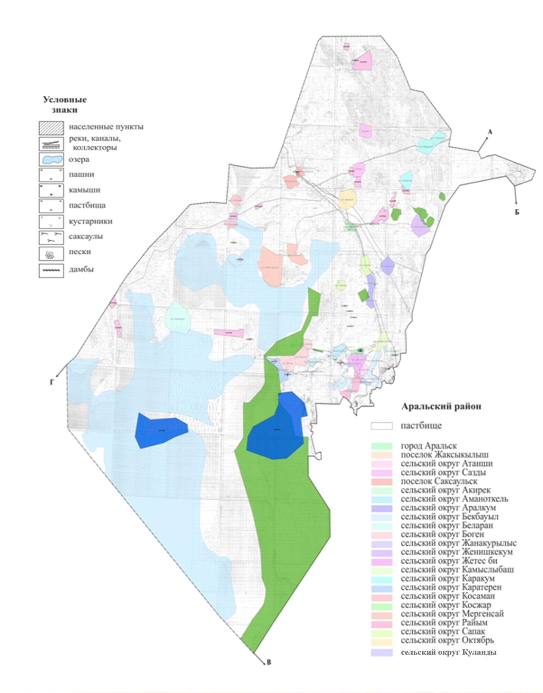

Карта с обозначением внешних и внутренних границ и площадей пастбищ, в том числе сезонных, объектов пастбищной инфраструктуры

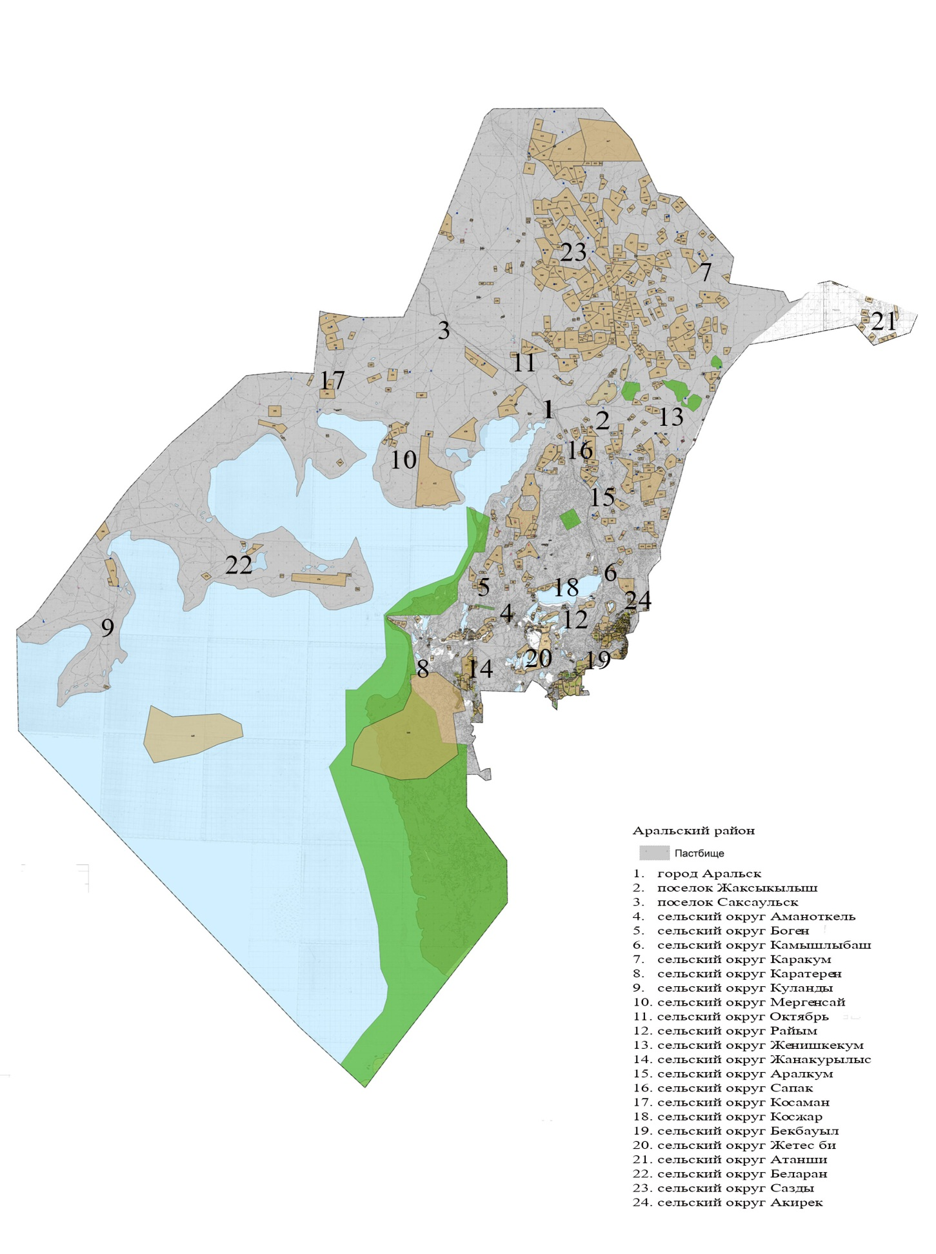

Схема доступа пастбищепользователей к водоисточникам (озерам, рекам, прудам, копаням, оросительным или обводнительным каналам, трубчатым или шахтным колодцам) составленная согласно норме потребления воды

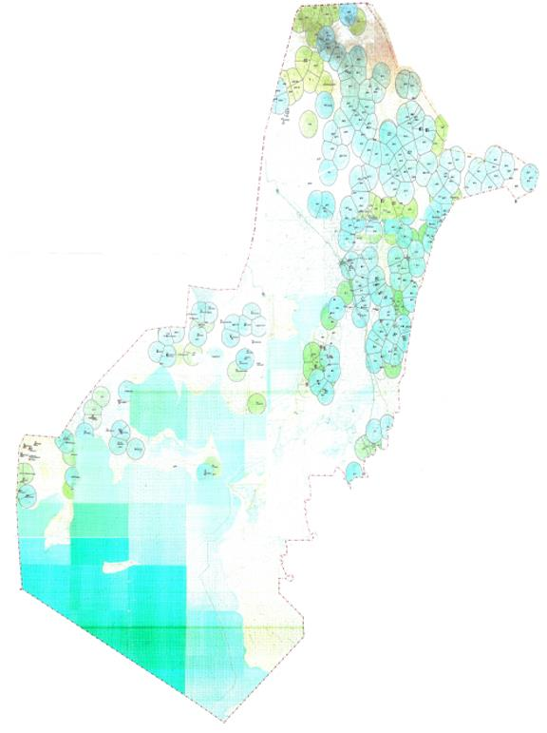

Условные знаки

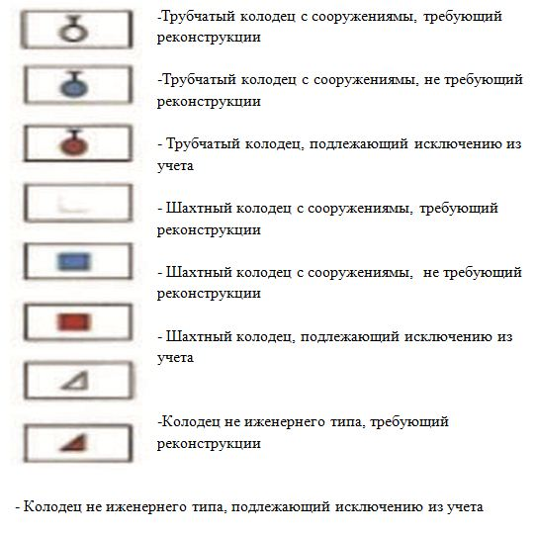

Схема перераспределения пастбищ и его замена предоставляемых размещения поголовья для сельскохозяйственных животных
№ | На­име­но­ва­ние на­се­лен­но­го пунк­та | Зем­ли на­се­лен­но­го пунк­та | В том чис­ле для на­род­но­го по­треб­ле­ния (Паст­би­ща и се­но­кос­ные уго­дия) | Ко­ли­че­ство по­го­ло­вья ско­та част­ных и кре­стьян­ских хо­зяйств | Од­на еди­ни­ца  объ­ем паст­бищ , га | Необ­хо­ди­мая пло­щадь для паст­бищ по нор­ма­ти­ву, га | Тре­бу­е­мые до­пол­ни­тель­ные паст­би­ща , га | До­пол­ни­тель­ние предо­став­ля­е­мые паст­би­ща
 |  |  |  |  |  |  |  | В том числе
 |  |  |  |  |  |  |  | Го­су­дар­ствен­но­го зе­мель­но­го фон­да(га) | С аренд­ной зем­ли  (га) | Се­зон­ные паст­би­ща(га) | Паш­ни; паст­би­ща  (га)
1 | Город Аральск | 6813 | 2881 | КРС– 3473 | 12 | 41676 | 75863 | 75863 |  | 45000 | 30823
 |  |  |  | МРС– 2378 | 3 | 7134
 |  |  |  | Ло­ша­ди–558 | 18 | 10044
 |  |  |  | Вер­блю­ды–1326 | 15 | 19890
1 | ито­го |  |  |  | * | 78744 | 75863 | 75863 |  | 45000 | 30823
2 | Акирекский а/о  и его жители | 1669 | 1396 | КРС–503 | 12 | 6036 | 15535 |  |  | 7000 | 6535
 |  |  |  | МРС мал–1234 | 3 | 3702
 |  |  |  | ло­ша­ди–271 | 18 | 4878
 |  |  |  | вер­блю­ды–21 | 15 | 315
2 | ито­го |  |  | х | х | 14931
2 | Кре­стьян­ские хо­зяй­ства |  | 17391 | КРС–158 | 12 | 1896 | - | -
2 | ито­го |  |  | х | х | 1896
2 | По окру­гу |  |  |  |  | 16827 | - | - |  | - | -
3 | А/о Атанши  и его жители | 8147 | 7355 | КРС–1842 | 12 | 22104 | 56656 | - |  | 36656 | 20000
 |  |  |  | МРС–8817 | 3 | 26451
 |  |  |  | Ло­ша­ди–432 | 18 | 7776
 |  |  |  | вер­блю­ды–512 | 15 | 7680
3 | ито­го |  |  | х | х | 64011
3 | Крестьянские хозяйства |  | 15629 | КРС–250 | 12 | 3000 | - | -
 |  |  |  | МРС– 430 | 3 | 1290
 |  |  |  | ло­ша­ди–59 | 18 | 1062
 |  |  |  | вер­блю­ды–70 | 15 | 1050
3 | ито­го |  |  | х | х | 6402
3 | По округ |  |  | х | х | 70413 | 47429 | 47429 |  | 24000 | 18929
4 | Амануткульский а/о  и его жители | 6827 | 6408 | КРС–2504 | 12 | 30048 | 48021 | 48021 |  | 24000 | 24021
 |  |  |  | МРС– 4244 | 3 | 12732
 |  |  |  | ло­ша­ди– 573 | 18 | 10314
 |  |  |  | вер­блю­ды–89 | 15 | 1335
4 | ито­го |  |  | х | х | 54429
4 | Крестьянские  хозяйства |  | 7991 | КРС– 442 | 12 | 5304 | 6652 | 6652 |  | 3652 | 3000
 |  |  |  | МРС – 507 | 3 | 1521
 |  |  |  | ло­ша­ди – 381 | 18 | 6858
 |  |  |  | вер­блю­ды– 64 | 15 | 960
4 | ито­го |  |  | х | х | 14643
4 | По окру­гу |  |  | х | х | 69072 | 54673 | 54673 |  | 27652 | 27021
5 | Аралқумский а/о  и его жители | 18054 | 16175 | КРС – 1591 | 12 | 19092 | 44638 | 44638 |  | 20000 | 24638
 |  |  |  | МРС – 4789 | 3 | 14367
 |  |  |  | ло­ша­ди – 483 | 18 | 8694
 |  |  |  | вер­блю­ды– 1244 | 15 | 18660
5 | Ито­го |  |  | х | х | 60813
5 | Крестьянские хозяйства |  | 20989 | КРС – 623 | 12 | 7476 | - | -
 |  |  |  | МРС – 1262 | 3 | 3786
 |  |  |  | ло­ша­ди – 275 | 18 | 2200
 |  |  |  | вер­блю­ды– 185 | 15 | 2775
5 | Ито­го |  |  | х | х | 16237
5 | По окру­гу |  |  | х | х | 77050 | 39886 | 39886 |  | 27000 | 10786
6 | Бугуньский а/о  и его жители | 18254 | 14868 | КРС – 1502 | 12 | 18024 | 25734 | 25734 |  | 12000 | 13734
 |  |  |  | МРС – 3103 | 3 | 9309
 |  |  |  | ло­ша­ди – 663 | 18 | 11934
 |  |  |  | вер­блю­ды– 89 | 15 | 1335
6 | ито­го |  |  | х | х | 40602
6 | Крестьянские хозяйства |  | 2621 | КРС – 325 | 12 | 3900 | 4972 | 4972 |  | 2972 | 2000
 |  |  |  | МРС – 103 | 3 | 309
 |  |  |  | Ло­ша­ди – 128 | 18 | 2304
 |  |  |  | вер­блю­ды– 72 | 15 | 1080
6 | ито­го |  |  | х | х | 7593
6 | По окру­гу |  |  | х | х | 48195 | 30706 | 30706 |  | 14972 | 15734
7 | Жаңақұрылыский а/о и его жители | 585 | 455 | КРС – 1440 | 12 | 17280 | 32773 | 32773 |  | 14773 | 18000
 |  |  |  | МРС – 2392 | 3 | 7176
 |  |  |  | ло­ша­ди – 474 | 18 | 8532
 |  |  |  | вер­блю­ды– 16 | 15 | 240
7 | ито­го |  |  | х | х | 33228
7 | Крестьянские хозяйства |  | 5883 | КРС – 570 | 12 | 6840 | 1425 | 1425 |  | 400 | 126
 |  |  |  | МРС – 0 | 3 | 0
 |  |  |  | ло­ша­ди – 26 | 18 | 468
 |  |  |  | вер­блю­ды– 0 | 15 | 0
7 | ито­го |  |  | х | х | 7308
7 | По окру­гу |  |  | х | х | 40536 | 34198 | 34198 |  | 15173 | 18126
8 | Поселок Жақсықылыш и его жители | 10261 | 3589 | КРС – 1 315 | 12 | 15780 | 47282 | 47282 |  | 30000 | 17282
 |  |  |  | МРС – 3046 | 3 | 9138
 |  |  |  | ло­ша­ди – 546 | 18 | 9828
 |  |  |  | вер­блю­ды– 1075 | 15 | 16125
8 | ито­го |  |  | х | х | 50871
8 | Крестьянские хозяйства |  | 6945 | КРС – 629 | 12 | 7548 | 27549 | 27549 |  | 17549 | 10000
 |  |  |  | МРС – 1572 | 3 | 4716
 |  |  |  | ло­ша­ди – 890 | 18 | 16020
 |  |  |  | вер­блю­ды– 414 | 15 | 6210
8 | ито­го |  |  | х | х | 34494
8 | По окру­гу |  |  | х | х | 85365 | 74831 | 74831 |  | 47549 | 27282
9 | Бекбауылский  а/округ и его жители | 13344 | 11183 | КРС – 2250 | 12 | 27000 | 42547 | 42547 |  | 25000 | 17547
 |  |  |  | МРС – 4015 | 3 | 12045
 |  |  |  | ло­ша­ди – 750 | 18 | 13500
 |  |  |  | вер­блю­ды– 79 | 15 | 1185
9 | ито­го |  |  | х | х | 53730
9 | Крестьянские хозяйства |  | 9747 | КРС – 1130 | 12 | 13560 | 8463 | 8463 |  | 5463 | 3000
 |  |  |  | МРС – 378 | 3 | 1134
 |  |  |  | ло­ша­ди – 27 | 18 | 486
 |  |  |  | вер­блю­ды– 202 | 15 | 3030
9 | ито­го |  |  | х | х | 18210
9 | По окру­гу |  |  | х | х | 71940 | 51010 | 51010 |  | 35000 | 16010
10 | Қамыстыбаский  а/о  и его жители | 6452 | 5158 | КРС – 675 | 12 | 8100 | 14381 | 14381 |  | 8381 | 6000
 |  |  |  | МРС – 2139 | 3 | 6417
 |  |  |  | ло­ша­ди – 134 | 18 | 2412
 |  |  |  | вер­блю­ды– 174 | 15 | 2610
10 | ито­го |  |  | х | х | 19539
10 | Крестьянские хозяйства |  | 2801 | КРС – 75 | 12 | 900 | 2434 | 2434 |  | 1000 | 1021
 |  |  |  | МРС – 130 | 3 | 390
 |  |  |  | Ло­ша­ди – 190 | 18 | 3420
 |  |  |  | вер­блю­ды– 35 | 15 | 525
10 | ито­го |  |  | х | х | 5235
10 | По окру­гу |  |  | х | х | 24774 | 16815 | 16815 |  | 9381 | 7021
11 | Жіңішкеқұмский  а/о  и его жители | 10726 | 9824 | КРС – 1160 | 12 | 13920 | 34750 | 34750 |  | 17750 | 17000
 |  |  |  | МРС – 3369 | 3 | 10107
 |  |  |  | ло­ша­ди – 694 | 18 | 12492
 |  |  |  | вер­блю­ды– 537 | 15 | 8055
11 | ито­го |  |  | х | х | 44574
11 | Крестьянские хозяйства |  | 10133 | КРС – 575 | 12 | 6900 | 18832 | 18832 |  | 10000 | 7261
 |  |  |  | МРС – 1823 | 3 | 5469
 |  |  |  | ло­ша­ди – 647 | 18 | 11646
 |  |  |  | вер­блю­ды– 330 | 15 | 4950
11 | ито­го |  |  | х | х | 28965
11 | По окру­гу |  |  | х | х | 73539 | 53582 | 53582 |  | 27750 | 24261
12 | Жетес бийский  а/о  и его жители | 8689 | 6932 | КРС – 475 | 12 | 5700 | 1573 | 1573 |  | 1000 | 573
 |  |  |  | МРС – 569 | 3 | 1707
 |  |  |  | Ло­ша­ди – 61 | 18 | 1098
 |  |  |  | вер­блю­ды– 0 | 15 | 0
12 | ито­го |  |  | х | х | 8505
12 | Крестьянские хозяйства |  | 280 | Крс– 36 | 12 | 432 | 254 | 254 |  | 200 | 54
 |  |  |  | МРС – 34 | 3 | 102
 |  |  |  | ло­ша­ди – 0 | 18 | 0
 |  |  |  | вер­блю­ды– 0 | 15 | 0
12 | ито­го |  |  | х | х | 534
12 | По окру­гу |  |  | х | х | 9039 | 1827 | 1827 |  | 1200 | 627
13 | Қарақұмский  а/о  и его жители | 21288 | 20060 | КРС – 3542 | 12 | 42504 | 98281 | 98281 |  | 67000 | 31281
 |  |  |  | МРС- 13232 | 3 | 39696
 |  |  |  | ло­ша­ди – 607 | 18 | 10926
 |  |  |  | вер­блю­ды–1681 | 15 | 25215
13 | ито­го |  |  | х | х | 118341
13 | Крестьянские хозяйства | 88484 | 69978 | КРС – 2300 | 12 | 27600 | 9750 | 9750 |  | 4697 | 3000
 |  |  |  | МРС – 4143 | 3 | 12429
 |  |  |  | ло­ша­ди – 1418 | 18 | 25524
 |  |  |  | вер­блю­ды–945 | 15 | 14175
13 | ито­го |  |  | х | х | 79728
13 | По окру­гу |  |  | х | х | 198069 | 108031 | 108031 |  | 71697 | 34281
14 | Беларанский  а/о  и его жители | 14529 | 14049 | КРС – 567 | 12 | 6804 | 59931 | 59931 |  | 30000 | 29931
 |  |  |  | МРС – 899 | 3 | 2697
 |  |  |  | ло­ша­ди – 1908 | 18 | 34344
 |  |  |  | вер­блю­ды–2009 | 15 | 30135
14 | ито­го |  |  | х | х | 73980
14 | Крестьянские хозяйства |  | 1185 | КРС – 0 | 12 | 0 | 792 | 792
 |  |  |  | МРС – 0 | 3 | 0
 |  |  |  | ло­ша­ди – 89 | 18 | 1602
 |  |  |  | вер­блю­ды– 25 | 15 | 375
14 | ито­го |  |  | х | х | 1977
14 | По окру­гу |  |  | х | х | 75957 | 60723 | 60723 |  | 30000 | 27348
15 | Қаратереңский  а/о  и его жители | 8059 | 6059 | КРС – 1209 | 12 | 14508 | 21649 | 21649 |  | 12000 | 9649
 |  |  |  | МРС – 905 | 3 | 2715
 |  |  |  | ло­ша­ди – 400 | 18 | 7200
 |  |  |  | вер­блю­ды– 219 | 15 | 3285
15 | ито­го |  |  | х | х | 27708
15 | Крестьянские хозяйства |  | 350 | КРС – 137 | 12 | 1644 | 12085 | 12085 |  | 7085 | 5000
 |  |  |  | МРС – 93 | 3 | 279
 |  |  |  | ло­ша­ди – 364 | 18 | 6552
 |  |  |  | вер­блю­ды–264 | 15 | 3960
15 | ито­го |  |  | х | х | 12435
15 | По окру­гу |  |  | х | х | 40143 | 33734 | 33734 |  | 19085 | 14649
16 | Қосаманский  а/о  и его жители | 10144 | 10020 | КРС – 875 | 12 | 10500 | 49554 | 49554 |  | 31000 | 18554
 |  |  |  | МРС – 1454 | 3 | 4362
 |  |  |  | ло­ша­ди – 1389 | 18 | 25002
 |  |  |  | вер­блю­ды– 1314 | 15 | 19710
16 | Ито­го |  |  | х | х | 59574
16 | Крестьянские хозяйства |  | 11458 | КРС – 125 | 12 | 1500 | 7292 | 7292 |  | 3292 | 4000
 |  |  |  | МРС – 96 | 3 | 288
 |  |  |  | ло­ша­ди – 784 | 18 | 14112
 |  |  |  | вер­блю­ды–190 | 15 | 2850
16 | ито­го |  |  | х | х | 18750
16 | По округ |  |  | х | х | 78324 | 56846 | 56846 |  | 34292 | 22554
17 | Құландинский  а/о  и его жители | 18340 | 16425 | КРС– 524 | 12 | 6288 | 46725 | 46725 |  | 30000 | 16725
 |  |  |  | МРС – 778 | 3 | 2334
 |  |  |  | ло­ша­ди – 1291 | 18 | 23238
 |  |  |  | вер­блю­ды–2086 | 15 | 31290
17 | ито­го |  |  | х | х | 63150
17 | Крестьянские хозяйства | 6038 | 4505 | КРС х | 12 | Х | - | -
 |  |  |  | МРС– х | 3 | Х
 |  |  |  | Жыл­қы – х | 18 | Х
 |  |  |  | Түйе– х | 15 | Х
17 | ито­го |  |  | х | х | Х
17 | По окру­гу |  |  | х | х | 63150 | 42220 | 42220 |  | 25000 | 17220
18 | Қосжарский  а/о  и его население | 2004 |  | КРС – 312 | 12 | 3744 | 4691 | 4691 |  | 3000 | 1691
 |  |  |  | МСР – 593 | 3 | 1779
 |  |  |  | ло­ша­ди – 40 | 18 | 720
 |  |  |  | вер­блю­ды–11 | 15 | 165
18 | ито­го |  |  | х | х | 6408
18 | Крестьянские  хозяйства |  | 596 | КРС – 7 | 12 | 84 | - | -
 |  |  |  | МРС – 6 | 3 | 18
 |  |  |  | ло­ша­дей – 12 | 18 | 216
 |  |  |  | вер­блю­дов– 0 | 15 | 0
18 | ито­го |  |  | х | х | 318
18 | По окру­гу |  |  | х | х | 6726 | 4413 | 4413 |  | 2500 | 1913
19 | Мергенсайский  а/о и его жители | 34553 | 29077 | КРС – 317 | 12 | 3804 | 9776 | 9776 |  | 8000 | 1776
 |  |  |  | МРС – 1211 | 3 | 3633
 |  |  |  | ло­ша­ди – 937 | 18 | 16866
 |  |  |  | вер­блю­ды– 970 | 15 | 14550
19 | ито­го |  |  | х | х | 38853
19 | Крестьянские хозяйства | 36751 | 12929 | КРС– 106 | 12 | 1274 | - | -
 |  |  |  | МРС – 0 | 3 | 0
 |  |  |  | ло­ша­ди – 0 | 18 | 0
 |  |  |  | вер­блю­ды– 82 | 15 | 1230
19 | ито­го |  |  | х | х | 2504
19 | По окру­гу |  |  | х | х | 41357 | 649 | 649 |  | 7500 | 1349
20 | Октябрьский  а/о и его жителир | 29822 | 27289 | КРС – 2922 | 12 | 35064 | 72758 | 72758 |  | 42000 | 30758
 |  |  |  | МРС – 7566 | 3 | 22698
 |  |  |  | ло­ша­ди – 1280 | 18 | 23040
 |  |  |  | вер­блю­ды–1283 | 15 | 19245
20 | ито­го |  |  | х | х | 100047
20 | Крестьянские хозяйства | 66922 | 57655 | КРС – 1507 | 12 | 18084 | - | -
 |  |  |  | МРС – 3248 | 3 | 9744
 |  |  |  | ло­ша­ди – 372 | 18 | 6696
 |  |  |  | вер­блю­ды– 402 | 15 | 6030
20 | ито­го |  |  | х | х | 40554
20 | По окру­гу |  |  | х | х | 140601 | 55657 | 55657 |  | 37000 | 18799
21 | Райымский  а/о и его жители | 9404 | 8017 | КРС – 1264 | 12 | 15168 | 22373 | 22373 |  | 12000 | 10373
 |  |  |  | МРС – 2476 | 3 | 7428
 |  |  |  | ло­ша­ди – 433 | 18 | 7794
 |  |  |  | вер­блю­ды– 0 | 15 | 0
21 | ито­го |  |  | х | х | 30390
21 | Крестьянские хозяйства |  | 3276 | КРС – 330 | 12 | 3960 | 6204 | 6204 |  | 3000 | 3204
 |  |  |  | МРС – 124 | 3 | 372
 |  |  |  | ло­ша­ди – 286 | 18 | 5148
 |  |  |  | вер­блю­ды–0 | 15 | 0
21 | ито­го |  |  | х | х | 9480
21 | По окру­гу |  |  | х | х | 39870 | 28577 | 28577 |  | 15000 | 13577
22 | Саздинский  а/о и его жители | 8101 | 7785 | КРС – 944 | 12 | 11328 | 21069 | 21069 |  | 11069 | 10000
 |  |  |  | МРС – 1932 | 3 | 5796
 |  |  |  | ло­ша­ди – 420 | 18 | 7560
 |  |  |  | вер­блю­ды–278 | 15 | 4170
22 | ито­го |  |  | х | х | 28854
22 | Крестьянские хозяйства | 103402 | 82559 | КРС- 986 | 12 | 11832 | - | -
 |  |  |  | МРС- 2751 | 3 | 8253
 |  |  |  | ло­ша­ди- 682 | 18 | 12276
 |  |  |  | вер­блю­ды- 388 | 15 | 5820
22 | ито­го |  |  | х | х | 38181
22 | По окру­гу |  |  | х | х | 67035 | - | -
23 | Поселок Сексаул  и его жители | 5595 | 4829 | КРС – 1194 | 12 | 14328 | 67684 | 67684 |  | 37000 | 30684
 |  |  |  | МРС – 3397 | 3 | 10191
 |  |  |  | ло­ша­ди – 518 | 18 | 9324
 |  |  |  | вер­блю­ды– 2578 | 15 | 38670
23 | ито­го |  |  | х | х | 72513
23 | Крестьянские хозяйства | 10673 | 9411 | КРС – 153 | 12 | 1836 | - | -
 |  |  |  | МРС – 165 | 3 | 495
 |  |  |  | ло­ша­ди – 198 | 18 | 3564
 |  |  |  | вер­блю­ды–184 | 15 | 2760
23 | ито­го |  |  | х | х | 8655
23 | По окру­гу |  |  | х | х | 81168 | 66928 | 66928 |  | 36928 | 30000
24 | Сапақский  а/о и его жители | 9449 | 7952 | КРС – 568 | 12 | 6816 | 28333 | 28333 |  | 13333 | 15000
 |  |  |  | МРС – 3069 | 3 | 9207
 |  |  |  | ло­ша­ди – 784 | 18 | 14112
 |  |  |  | вер­блю­ды–410 | 15 | 6150
24 | ито­го |  |  | х | х | 36285
24 | Крестьянские хозяйства | 28840 | 22523 | КРС – 356 | 12 | 4272 | 9784 | 9784 |  | 4500 | 4759
 |  |  |  | МРС – 480 | 3 | 1440
 |  |  |  | ло­ша­ди – 1120 | 18 | 20160
 |  |  |  | вер­блю­ды– 429 | 15 | 6435
24 | ито­го |  |  | х | х | 32307
24 | По окру­гу |  |  | х | х | 68592 | 38117 | 38117 |  | 17833 | 19759
 | По рай­о­ну |  |  | х | х | 1569234 | 976715 | 976715 |  | 571512 | 398069
Расшифровка аббревиатур:
с/о–сельский округ; пос.– поселок; КХ –крестянское хозяйство, га – гектар; КРС – крупнорогатый скот; МРС – мелкорогатый скот
Схема размещения поголовья сельскохозяйственных животных на отгонных пастбищах физических и (или) юридических лиц, не обеспеченных пастбищами, расположенными при селе, сельском округе

Календарный график по использованию пастбищ, устанавливающий сезонные маршруты выпаса и передвижения сельскохозяйственных животных
№ | Наименования населенного пункта | Срок перегона животных в отдаленных пастбищ  ( Атанши, Каракум) | Срок отгона от отдоленных пастбищ | Примечание
1 | Город Аральск
2 | Акирек а/о
3 | Атанши а/о
4 | Амануткел а/о
5 | Аралқум а/о
6 | Буген а/о | 1 половина марта | 2 декада октября
7 | Жанақурылыс а/о | 1 половина марта | 2 декада октября
8 | Пос.Жаксыкылыш | 1 половина марта | 2 декада октября
9 | Бекбауыл а/о | 1 половина марта | 2 декада октября
10 | Камыстыбас а/о | 1 половина марта | 2 декада октября
11 | Жинишкеқум а/о
12 | Жетес би а/о
13 | Қарақум а/о
14 | Беларан а/о
15 | Каратерен а/о
16 | Кусаман а/о
17 | Куланды а/о
18 | Косжар а/о
19 | Мергенсай а/о
20 | Октябрь а/о
21 | Райым а/о
22 | Сазды а/о
23 | Пос.Саксаул
24 | Сапак а/о
 | Всего:
Расшифровка аббревиатур:
с/о–сельский округ; пос.– поселок
Календарный график по использованию пастбищ, устанавливающий сезонные маршруты выпаса и передвижения сельскохозяйственных животных. А также длительность продолжительность периода выпаса:
-длительность период выпаса зависит от видов сельскохозяйственных животных и почвенно-климатических условий;
-саксаула-кустарниковая степь и степь -160-180 дней;
-в пустыне- 130-170 дней.
При этом, продолжительность выпаса зависит для крупного рогатого скота молочного направления – минимальный, а для мясного направления крупного рогатого скота, овец, лошадей, верблюдов – максимальный и от глубины снежного покрова, плотности снега и других факторов.
Отчет разделения земель района по категориям
(гектар)
№ | Категория земель | всего | В том числе
№ | Категория земель | всего | пастбищ | водопой
1 | Все земли используемые в сельском хозяйстве | 610675 | 457682 | 183
2 | Земли аулов | 281119 | 237351 | 361
3 | Земли промышленности, транспорта, обороны, связи и други направлений | 24904 | 5917 | -
4 | Земли особо охраняемых природных территорий, оздоровительного, рекреационного и историко-культурного назначения. | 160839 | 2787 | -
5 | Земли лесного фонда | 574150 | 13505 | -
6 | Земли водного фонда | 2155907 | 471 | -
7 | Земли государственного фонда | 1746890 | 1310971 | 2534
 | Всего: | 5554574 | 2028684 | 3078
Аральский район имеет благоприятные условия для сельского хозяйства. В последнее время в районе идет интенсивное развитие животноводства. Учитывая что развитие животноводства занимает значительную роль в выполнении задач по обеспечению страны продовольствием, его основой является эффективное и рациональное использование природных пастбищ.
Основная задача землепользователей и собственников земель это эффективное использование пастбищ, недопущение деградации пастбищ и реализация мер по улучшению их состояния.
В связи с этим акиматом Аральского района в соответствии с приказом Министерства сельского хозяйства Республики Казахстан от 14 апреля 2015 года №3-3/332 "Об утверждении нагрузки на общую площадь пастбищ, предельно допустимых норм" проведен для анализа состояния обеспечение земельными пастбищами аульных округов крестьянских хозяйств поголовья четырех видов животных на территории района.
Климат района резкоконтинентальный, зима значително холодная, лето жаркое, засушливое и ветреное. Среднегодовая температура воздуха в январе - 9 - 13°С, в июле 27-29°С. Среднегодовой размер осадков — 100-150 мм. Почва на севере-серого цвета, в центральной части серый, бледно-серый
В настоящее время по району 22282 голов верблюдов, 43788 голов крупного рогатого скота, 94952 голов крупного рогатого скота, 23594 голов лошадей, 1255 голов птиц, а также в районе действуют 7 купочных ванн, 5 пунктов искуственного осеменения и 12 скотомогильников (биотермических ям).
По административно-территориальному устройству Аральский район состоит из земель 1 города, 21 аульного округа и 2 поселков.
Информация об объектах ветеринаринарной-санитарии
№ | Аульный округ | Ветеринарный пункт | Пункты стрижки | Пункты спаривания | скотомогильник
1 | Город Аральск | - | - | 1 | 1
2 | Акирек а/о | 1 |  |  | 1
3 | Атанши а/о | 1
4 | Амануткел а/о | 1 |  | 1 | 1
5 | Аралқум а/о | 1 | 1 |  | 1
6 | Буген а/о | 1
7 | Жанақурылыс а/о | 1
8 | Пос.Жаксыкылыш | 1 | 1 |  | 1
9 | Бекбауыл а/о | 1 | 1 |  | 1
10 | Камыстыбас а/о | 1 | 1 |  | 1
11 | Жинишкеқум а/о | 1 | 1 | 1 | 1
12 | Жетес би а/о | 1
13 | Қарақум а/о | 1 |  | 1 | 1
14 | Беларан а/о | 1
15 | Каратерен а/о | 1
16 | Кусаман а/о | 1
17 | Куланды а/о | 1
18 | Косжар а/о | 1
19 | Мергенсай а/о | 1
20 | Октябрь а/о | 1 | 1 |  | 1
21 | Райым а/о | 1
22 | Сазды а/о | 1
23 | Пос.Саксаул | 1 | 1 |  | 1
24 | Сапак а/о | 1 |  | 1 | 1
 | всего | 23 | 7 | 5 | 12
Расшифровка аббревиатур:
с/о–сельский округ; пос.– поселок
Данные о количестве поголовья сельскохозяйственных животных
(Поголовья)
 | Ауыльный округ | верблюды | лошади | КРС | МРС | Птица
1 | Город Аральск | 1326 | 558 | 3473 | 2378 | 832
2 | Акирек а/о | 21 | 271 | 661 | 1234 | 43
3 | Атанши а/о | 582 | 491 | 2092 | 9247
4 | Амануткел а/о | 153 | 954 | 2946 | 4751
5 | Аралқум а/о | 1429 | 758 | 2214 | 6051
6 | Буген а/о | 161 | 791 | 1827 | 3206 | 55
7 | Жанакурылыс а/о | 16 | 500 | 2010 | 2392
8 | Пос.Жақсықылыш | 1489 | 1436 | 1944 | 4618
9 | Бекбауыл а/о | 281 | 777 | 3380 | 4393
10 | Камыстыбас а/о | 209 | 324 | 750 | 2269
11 | Жиңишкеқум а/о | 867 | 1341 | 1735 | 5192
12 | Жетес би а/о | - | 61 | 511 | 603
13 | Каракум а/о | 2626 | 2025 | 5842 | 17375
14 | Беларан а/о | 2034 | 1997 | 567 | 899
15 | Каратерен а/о | 483 | 764 | 1346 | 998
16 | Косаман а/о | 1504 | 2173 | 1000 | 1550
17 | Куланды а/о | 2086 | 1291 | 524 | 778
18 | Косжар а/о | 11 | 52 | 319 | 599 | 60
19 | Мергенсай а/о | 1052 | 937 | 423 | 1211
20 | Октябрь а/о | 1685 | 1652 | 4429 | 10814
21 | Райым а/о | - | 719 | 1594 | 2600
22 | Сазды а/о | 666 | 1102 | 1930 | 4683
23 | Пос. Саксаул | 2762 | 716 | 1347 | 3562 | 265
24 | Сапақ а/о | 839 | 1904 | 924 | 3549
 | Всего: | 22282 | 23594 | 43788 | 94952 | 1255
Расшифровка аббревиатур:
с/о–сельский округ; пос.– поселок

© 2012. РГП на ПХВ «Институт законодательства и правовой информации Республики Казахстан» Министерства юстиции Республики Казахстан

